В рамках данной курсовой работы было необходимо провести разведочный анализ выбранного набора данных с определением:

* типов признаков в датасете;
* пропущенных значений и их устранением;
* выбросов и их устранением;
* расчетом статистических показателей признаков (средних, квартилей и т.д.);
* визуализацией распределения наиболее важных признаков;
* корреляций между признаками.

Для выбора наборы данных были установлены следующие требование:

* Вес более нескольких ГБ
* Отсутствие звуковых, графических и иных сложных видов данных в наборе

Для работы был выбран данные цифровой торговли из неизвестного магазина, который содержит в себе 42448764 записи, имеет вес более чем в несколько ГБ, и несёт в себе только текстовые и числовые значения, что удовлетворяет условиям, предъявляемым к выбираемому набору данных.

Ссылка на датасет: https://www.kaggle.com/datasets/mkechinov/ecommerce-behavior-data-from-multi-category-store?select=2019-Oct.csv

В изначальном наборе данных имеется 9 столбов:

* event_time – Время операции
* event_type – Тип операции
* product_id – Номер продукта
* category_id – Номер категории
* category_code – Код категории (название)
* brand - Бренд
* price - Цена
* user_id – Номер пользователя
* user_session – Номер сессии

В первой части работы были рассмотрены:

* Загрузка данных из HDFS
* Базовые преобразования данных
* Загрузка преобразованных данных в таблицу Apache Airflow

Датасет был загружен на удалённый узел кластера, после чего был загружен в распределённую файловую систему HDFS с помощью команды:

hdfs dfs -copyFromLocal /path

**Импорт необходимых библиотек и создание объекта конфигурации для Apache Spark**

**import** os

**from** pyspark.sql **import** SparkSession, DataFrame

**from** pyspark **import** SparkConf

**from** pyspark.sql.functions **import** (

regexp_replace,

regexp_extract_all,

col,

lit

)

def create_spark_configuration() -> SparkConf:

user_name = os.getenv("USER")

conf = SparkConf()

conf.setAppName("lab 1 Test")

conf.setMaster("yarn")

conf.set("spark.submit.deployMode", "client")

conf.set("spark.executor.memory", "12g")

conf.set("spark.executor.cores", "8")

conf.set("spark.executor.instances", "2")

conf.set("spark.driver.memory", "4g")

conf.set("spark.driver.cores", "2")

conf.set("spark.jars.packages", "org.apache.iceberg:iceberg-spark-runtime-3.5_2.12:1.6.0")

conf.set("spark.sql.extensions", "org.apache.iceberg.spark.extensions.IcebergSparkSessionExtensions")

conf.set("spark.sql.catalog.spark_catalog", "org.apache.iceberg.spark.SparkCatalog")

conf.set("spark.sql.catalog.spark_catalog.type", "hadoop")

conf.set("spark.sql.catalog.spark_catalog.warehouse", f"hdfs:///user/{user_name}/warehouse")

conf.set("spark.sql.catalog.spark_catalog.io-impl", "org.apache.iceberg.hadoop.HadoopFileIO")

return conf

conf = create_spark_configuration()

**Из датасета был создан датафрейм:**

df **=** (spark**.**read**.**format("csv")

**.**option("header", "true")

**.**load(path)

)

Удалены столбцы: event_time, category_id, user_id, user_session:

df **=** df**.**select(

"event_type", "product_id","category_code", "brand", "price"

)

**Заменён тип данных на нужный:**

**def** transform_dataframe(data: DataFrame) **->** DataFrame:

Args:

data (DataFrame): Исходный DataFrame.

Returns:

DataFrame: Преобразованный DataFrame.

data **=** data**.**withColumn("product_id",

col("product_id")**.**cast("Integer"))

data **=** data**.**withColumn("price",

col("price")**.**cast("Float"))

**return** data

df **=** transform_dataframe(df)

**Создана база данных и сохранена таблица в ней:**

database_name **=** "lopin_database1"

create_database_sql **=** f"""

CREATE DATABASE IF NOT EXISTS spark_catalog.{database_name}

spark**.**sql(create_database_sql)

spark**.**catalog**.**setCurrentDatabase(database_name)

df**.**writeTo("sobd_lab1_table")**.**using("iceberg")**.**create()

Во второй части работы был проведён:

* Разведочный анализ данных
* Проведена работа с Dataframe API фреймворка Apache Spark

Анализ столбца event_type:

df**.**orderBy("event_type", ascending**=False**)**.**show()

Отсортировали по столбцу event_type

df**.**select('event_type')**.**distinct()**.**show()

Получили 3 уникальных значения: Purchase, view, cart. Категориальный признак

Анализ столбца category_code:

Создадим функцию для подсчёта нулевых значений в указанном столбце и подсчитаем их:

def count_nulls(data: DataFrame,

column_name: str) -> None:

Args:

data (DataFrame): DataFrame, содержащий данные.

column_name (str): Имя столбца для подсчета null и not null значений.

Returns:

None

null_counts = data.select(

sum(col(column_name).isNull().cast("int"))

).collect()[0][0]

not_null_counts = data.select(

sum(col(column_name).isNotNull().cast("int"))

).collect()[0][0]

print(f"Число колонок с NULL: {null_counts} "

f"({100 * null_counts / (null_counts + not_null_counts):.2f}%)")

count_nulls(data=df, column_name="category_code")

Получили 13515609 (31.84%) колонок с Null. Заменим их на Unknown:

df = df.fillna({"category_code": "Unknown"})

count_nulls(data=df, column_name="category_code")

В результате визуализации получили подобную диаграмму:

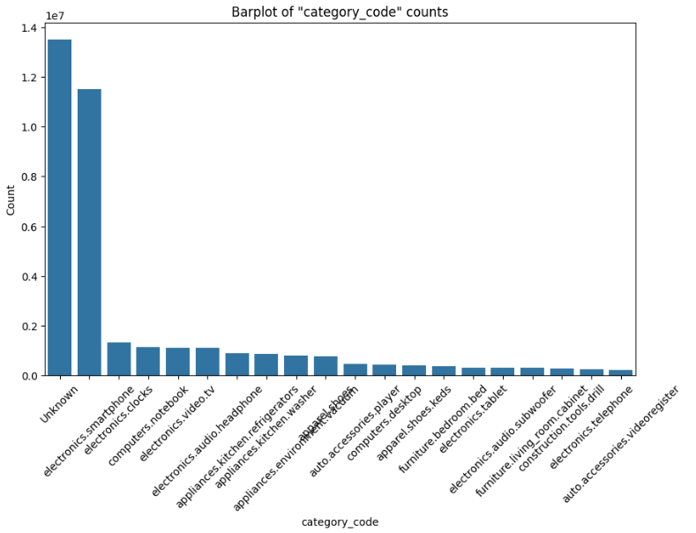

Рисунок 1 – Диаграмма по столбцу category_code

Анализ столбца product_id:

Проверим пустые значения:

count_nulls(data=df, column_name="product_id")

Проверим на совпадения

(

df

.groupBy("product_id")

.count()

.where("count > 1")

.orderBy("count", ascending=False)

.show()

)

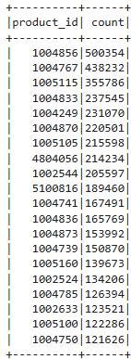

Рисунок 2 – Проверка совпадений

Посмотрим отдельную запись

df.filter(col("product_id") == "1004856").show()

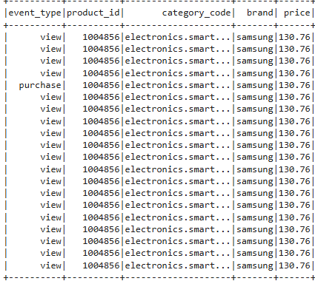

Рисунок 3 – Проверка отдельной записи

В силу специфика набора данных такого рода данные являются нормальными.

Анализ столбца brand:

count_nulls(data=df, column_name="brand")

Получили 6113008 (14.40%) колонок с Null. Заменим их на Unidentified:  
count_nulls(data=df, column_name="brand"). Визуализируем данные по столбцу brand:

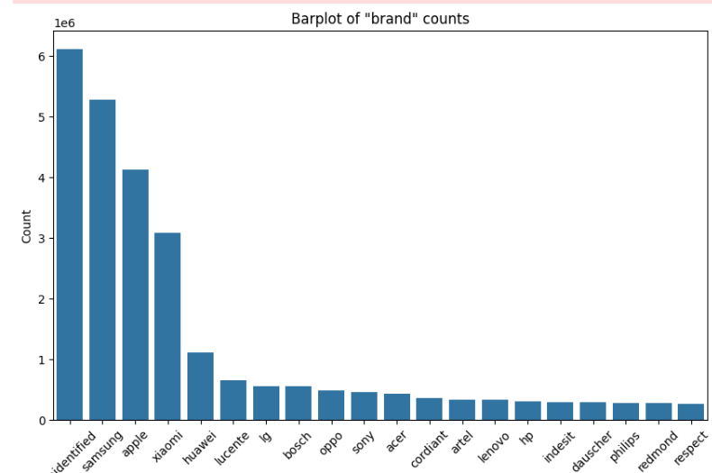

Рисунок 4 – Визуализация по столбцу brand

Анализ столбца price:

Создадим функцию для создания диаграммы: «ящик с усами»:

def plot_boxplots(data: DataFrame,

columns: list[str],

sample_fraction: float = 0.1) -> None:

box_data = []

for column in columns:

quantiles = data.approxQuantile(column, [0.25, 0.5, 0.75], 0.01)

q1, median, q3 = quantiles

iqr = q3 - q1

lower_bound = q1 - 1.5 * iqr

upper_bound = q3 + 1.5 * iqr

filtered_df = data.filter((col(column) >= lower_bound) & (col(column) <= upper_bound))

outliers_df = data.filter((col(column) < lower_bound) | (col(column) > upper_bound))

min_value = data.agg({column: "min"}).collect()[0][0]

mean_value = data.agg({column: "mean"}).collect()[0][0]

std_value = data.agg({column: "std"}).collect()[0][0]

max_value = data.agg({column: "max"}).collect()[0][0]

lower_bound = max(lower_bound, min_value)

upper_bound = min(upper_bound, max_value)

outliers = []

if not outliers_df.isEmpty():

sampled_outliers_df = outliers_df.sample(sample_fraction)

outliers = (

sampled_outliers_df

.select(column)

.limit(1000)

.collect()

)

outliers = [row[column] for row in outliers]

if min_value < lower_bound and min_value not in outliers:

outliers.append(min_value)

if max_value > upper_bound and max_value not in outliers:

outliers.append(max_value)

box_data.append({

'whislo': lower_bound, # Нижняя граница усов

'q1': q1, # Первый квартиль

'med': median, # Медиана

'q3': q3, # Третий квартиль

'whishi': upper_bound, # Верхняя граница усов

'fliers': outliers # Выбросы

})

print(f"Минимальное значение: {min_value:.2f}")

print(f"Среднее значение: {mean_value:.2f}")

print(f"Среднеквадратичное отклонение: {std_value:.2f}")

print(f"Первый квартиль: {q1:.2f}")

print(f"Медиана: {median:.2f}")

print(f"Третий квартиль: {q3:.2f}")

print(f"Максимальное значение: {max_value:.2f}")

fig, ax = plt.subplots(figsize=(20, 6))

ax.bxp(box_data,

vert=False,

positions=range(1, len(columns) + 1), widths=0.5)

ax.set_yticks(range(1, len(columns) + 1))

ax.set_yticklabels(columns)

ax.set_xlabel('Value')

ax.set_title('Boxplots')

ax.grid(True)

plt.show()

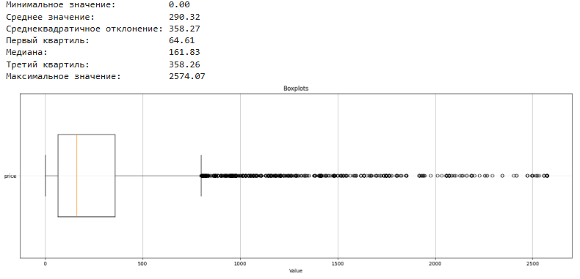

Рисунок 5 – Диаграмма «Ящик с усами» для столбца price

Создадим функцию для построения гистограммы для количественной переменной

def plot_quant_distribution(data: DataFrame,

column: str,

num_bins: int = 200) -> None:

min_value = data.agg({column: "min"}).collect()[0][0]

max_value = data.agg({column: "max"}).collect()[0][0]

bin_size = (max_value - min_value) / num_bins

data = data.withColumn(

"bin",

floor((col(column) - min_value) / bin_size)

)

bin_counts = data.groupBy("bin").count()

bin_counts_pd = bin_counts.limit(1000).toPandas()

bin_edges = [min_value + i * bin_size for i in range(num_bins + 2)]

bin_centers = [

(bin_edges[i] + bin_edges[i + 1]) / 2 for i in range(num_bins + 1)

]

bin_counts_pd['bin_center'] = bin_counts_pd['bin'].apply(

lambda x: bin_centers[int(x)]

)

plt.figure(figsize=(20, 6))

sns.histplot(data=bin_counts_pd, x="bin_center",

weights="count", kde=True, bins=num_bins + 1)

plt.xlabel("Value")

plt.ylabel("Count")

plt.title(f"Распределение количественного признака \"{column}\"")

plt.grid(True)

plt.show()

plot_quant_distribution(data=df, column="price")

На выводе получим:

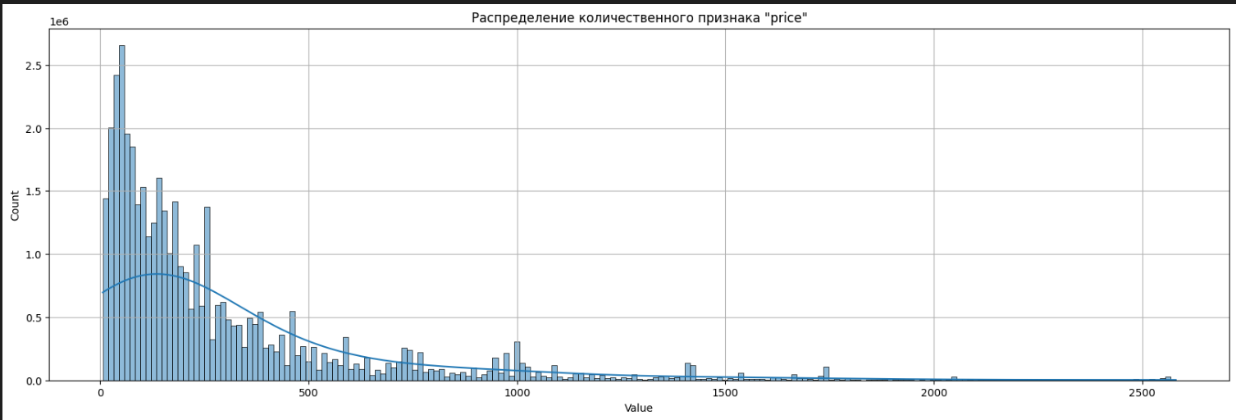

Ограничим данные, чтобы нивелировать выбросы в пределах 2000:

df = df.withColumn(

"price",

when(col("price") > 2000, 2000)

.otherwise(col("price"))

)

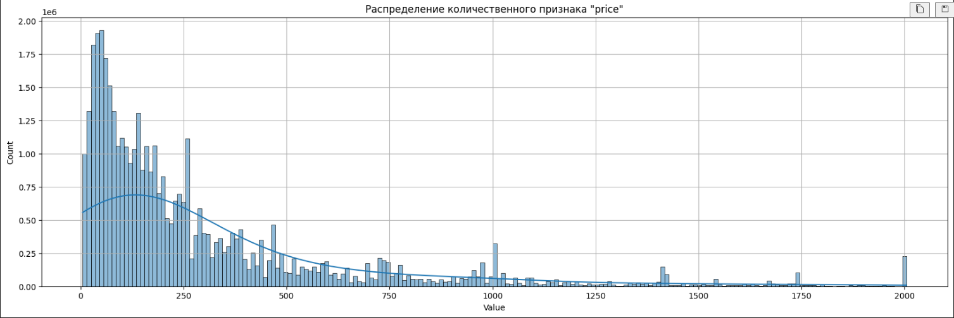

В датасете только один количественный признак, поэтому ради практики была проведена проверка на корреляцию между price и product_id:

Создадим функцию для вычисления и визуализации корреляционной матрицы:  
def compute_and_visualize_correlation_matrix(data: DataFrame,

columns: list[str]) -> None:

corr_matrix = {}

for col1 in columns:

corr_matrix[col1] = {}

for col2 in columns:

corr_value = data.select(corr(col1, col2)).collect()[0][0]

corr_matrix[col1][col2] = corr_value

corr_matrix_pd = pd.DataFrame(corr_matrix)

plt.figure(figsize=(10, 8))

sns.heatmap(corr_matrix_pd, annot=True, cmap='coolwarm', linewidths=0.5)

plt.title('Correlation Matrix')

plt.show()

compute_and_visualize_correlation_matrix(

data**=**df, columns**=**[

"price", "product_id"

]

)

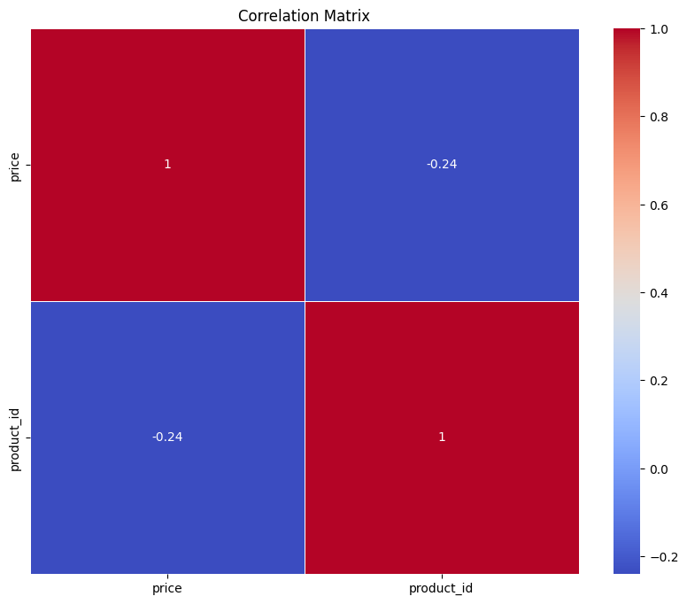

Выводы по проведённой работе:

* Познакомился с понятиями большие данные и способами их обработки
* Познакомился с инструментом Apache Spark и возможностями, которые он предоставляет
* Получил представление об инструментах экосистемы Hadoop: HDFS и YARN
* Поработал с табличным форматом для больших данных Apache Iceberg
* Получил навыки выполнения разведочного анализа данных использованием Pyspark